  KTZV Bechhofen u.U. eV. Jahresprogramm 2026 |  |  |  |  |  |  |  |  |  |  |  |  |  |  |  |  |  |  |  | 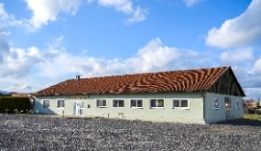
Januar |  |  |  | Februar |  |  |  | März |  |  |  | April |  |  |  | Mai |  |  |  | Juni
1 | Do | Einlieferung | 1 | 1 | So |  |  | 1 | So |  |  | 1 | Mi |  |  | 1 | Fr | Tag der Arbeit |  | 1 | Mo |  | 23
2 | Fr | Preisrichter |  | 2 | Mo |  | 6 | 2 | Mo |  | 10 | 2 | Do |  |  | 2 | Sa |  |  | 2 | Di
3 | Sa | 41. Heideschau |  | 3 | Di |  |  | 3 | Di |  |  | 3 | Fr | Karfreitag |  | 3 | So |  |  | 3 | Mi
4 | So | 41. Heideschau |  | 4 | Mi |  |  | 4 | Mi |  |  | 4 | Sa |  |  | 4 | Mo | 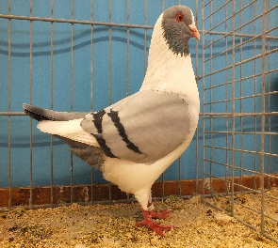 | 19 | 4 | Do | Fronleichnam
5 | Mo |  | 2 | 5 | Do |  |  | 5 | Do |  |  | 5 | So | Ostern |  | 5 | Di |  |  | 5 | Fr
6 | Di | Taubenmarkt |  | 6 | Fr |  |  | 6 | Fr | Jahreshauptv. |  | 6 | Mo | Ostermontag | 15 | 6 | Mi |  |  | 6 | Sa
7 | Mi |  |  | 7 | Sa | 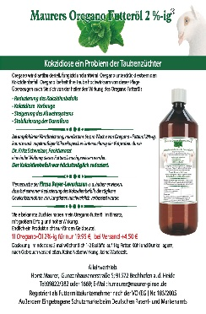 |  | 7 | Sa | 19.00 Uhr |  | 7 | Di |  |  | 7 | Do |  |  | 7 | So
8 | Do |  |  | 8 | So |  |  | 8 | So |  |  | 8 | Mi |  |  | 8 | Fr |  |  | 8 | Mo |  | 24
9 | Fr |  |  | 9 | Mo |  | 7 | 9 | Mo |  | 11 | 9 | Do |  |  | 9 | Sa |  |  | 9 | Di
10 | Sa |  |  | 10 | Di |  |  | 10 | Di |  |  | 10 | Fr |  |  | 10 | So | Muttertag |  | 10 | Mi
11 | So |  |  | 11 | Mi |  |  | 11 | Mi |  |  | 11 | Sa |  |  | 11 | Mo |  | 20 | 11 | Do
12 | Mo | 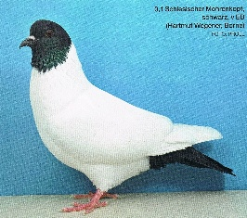 | 3 | 12 | Do |  |  | 12 | Do |  |  | 12 | So |  |  | 12 | Di |  |  | 12 | Fr
13 | Di |  |  | 13 | Fr |  |  | 13 | Fr |  |  | 13 | Mo |  | 16 | 13 | Mi |  |  | 13 | Sa
14 | Mi |  |  | 14 | Sa |  |  | 14 | Sa |  |  | 14 | Di |  |  | 14 | Do | Christi Himmelfahrt |  | 14 | So
15 | Do |  |  | 15 | So |  |  | 15 | So |  |  | 15 | Mi |  |  | 15 | Fr |  |  | 15 | Mo |  | 25
16 | Fr |  |  | 16 | Mo | Rosenmontag | 8 | 16 | Mo |  | 12 | 16 | Do | 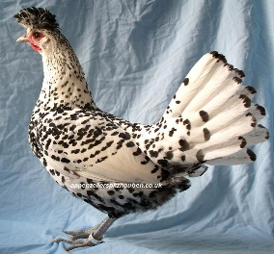 |  | 16 | Sa |  |  | 16 | Di
17 | Sa |  |  | 17 | Di |  |  | 17 | Di |  |  | 17 | Fr |  |  | 17 | So |  |  | 17 | Mi
18 | So |  |  | 18 | Mi |  |  | 18 | Mi |  |  | 18 | Sa |  |  | 18 | Mo |  | 21 | 18 | Do
19 | Mo |  | 4 | 19 | Do |  |  | 19 | Do |  |  | 19 | So |  |  | 19 | Di |  |  | 19 | Fr
20 | Di |  |  | 20 | Fr |  |  | 20 | Fr |  |  | 20 | Mo |  | 17 | 20 | Mi |  |  | 20 | Sa
21 | Mi |  |  | 21 | Sa |  |  | 21 | Sa |  |  | 21 | Di |  |  | 21 | Do |  |  | 21 | So
22 | Do |  |  | 22 | So |  |  | 22 | So |  |  | 22 | Mi |  |  | 22 | Fr |  |  | 22 | Mo |  | 26
23 | Fr |  |  | 23 | Mo |  | 9 | 23 | Mo |  | 13 | 23 | Do |  |  | 23 | Sa |  |  | 23 | Di | 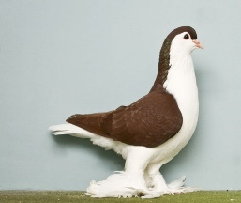
24 | Sa |  |  | 24 | Di |  |  | 24 | Di |  |  | 24 | Fr |  |  | 24 | So | Pfingsten |  | 24 | Mi
25 | So |  |  | 25 | Mi |  |  | 25 | Mi |  |  | 25 | Sa |  |  | 25 | Mo | Pfingstmontag | 22 | 25 | Do
26 | Mo |  | 5 | 26 | Do |  |  | 26 | Do | 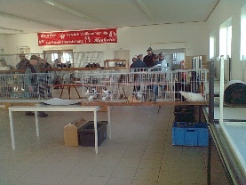 |  | 26 | So |  |  | 26 | Di |  |  | 26 | Fr
27 | Di |  |  | 27 | Fr |  |  | 27 | Fr |  |  | 27 | Mo |  | 18 | 27 | Mi |  |  | 27 | Sa
28 | Mi |  |  | 28 | Sa |  |  | 28 | Sa |  |  | 28 | Di |  |  | 28 | Do |  |  | 28 | So
29 | Do |  |  |  |  |  |  | 29 | So | Taubenmarkt und |  | 29 | Mi |  |  | 29 | Fr |  |  | 29 | Mo |  | 27
30 | Fr |  |  |  |  |  |  | 30 | Mo | Impfung Ausg10 Uhr | 14 | 30 | Do |  |  | 30 | Sa |  |  | 30 | Di
31 | Sa |  |  |  |  |  |  | 31 | Di |  |  |  |  |  |  | 31 | So | Taubenm. Impfung
 |  |  |  |  |  |  |  |  |  |  |  |  |  |  |  |  |  |  |  | Angaben ohne Gewähr
 |  |  |  |  |  |  |  |  |  |  |  |  |  |  |  |  |  |  |  | 
  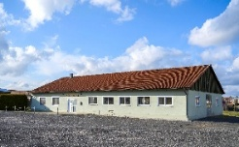
  KTZV Bechhofen u.U. eV. Jahresprogramm 2026
Juli |  |  |  | August |  |  |  | September |  |  |  | Oktober |  |  |  | November |  |  |  | Dezember
1 | Mi |  |  | 1 | Sa |  |  | 1 | Di |  |  | 1 | Do |  |  | 1 | So | Allerheiligen |  | 1 | Di | Meldeschluss
2 | Do |  |  | 2 | So |  |  | 2 | Mi |  |  | 2 | Fr |  |  | 2 | Mo |  | 45 | 2 | Mi | 42.Heideschau
3 | Fr |  |  | 3 | Mo |  | 32 | 3 | Do |  |  | 3 | Sa | Tag der Dt. Einheit |  | 3 | Di |  |  | 3 | Do
4 | Sa |  |  | 4 | Di |  |  | 4 | Fr |  |  | 4 | So |  |  | 4 | Mi |  |  | 4 | Fr | Monatsversammlung
5 | So |  |  | 5 | Mi |  |  | 5 | Sa | Ferienprogramm ?? |  | 5 | Mo |  | 41 | 5 | Do |  |  | 5 | Sa | 19.00 Uhr
6 | Mo | 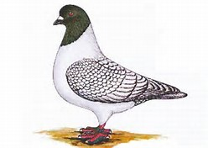 | 28 | 6 | Do |  |  | 6 | So | Jürgen Nixel |  | 6 | Di |  |  | 6 | Fr |  |  | 6 | So
7 | Di |  |  | 7 | Fr |  |  | 7 | Mo |  | 37 | 7 | Mi |  |  | 7 | Sa |  |  | 7 | Mo |  | 50
8 | Mi |  |  | 8 | Sa |  |  | 8 | Di |  |  | 8 | Do |  |  | 8 | So |  |  | 8 | Di
9 | Do |  |  | 9 | So |  |  | 9 | Mi | 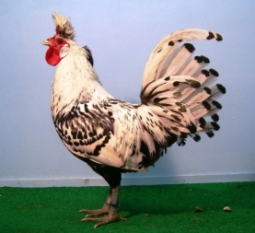 |  | 9 | Fr |  |  | 9 | Mo |  | 46 | 9 | Mi
10 | Fr |  |  | 10 | Mo |  | 33 | 10 | Do |  |  | 10 | Sa |  |  | 10 | Di |  |  | 10 | Do
11 | Sa |  |  | 11 | Di |  |  | 11 | Fr |  |  | 11 | So |  |  | 11 | Mi |  |  | 11 | Fr
12 | So |  |  | 12 | Mi |  |  | 12 | Sa |  |  | 12 | Mo |  | 42 | 12 | Do | 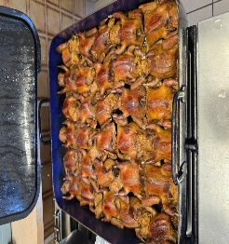 |  | 12 | Sa
13 | Mo |  | 29 | 13 | Do |  |  | 13 | So |  |  | 13 | Di |  |  | 13 | Fr |  |  | 13 | So
14 | Di |  |  | 14 | Fr |  |  | 14 | Mo |  | 38 | 14 | Mi |  |  | 14 | Sa |  |  | 14 | Mo |  | 51
15 | Mi |  |  | 15 | Sa |  |  | 15 | Di |  |  | 15 | Do |  |  | 15 | So | Taubenessen |  | 15 | Di
16 | Do |  |  | 16 | So |  |  | 16 | Mi |  |  | 16 | Fr |  |  | 16 | Mo | Von 11-13 Uhr | 47 | 16 | Mi | 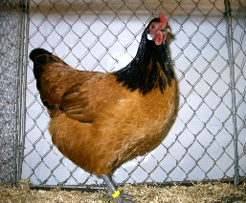
17 | Fr |  |  | 17 | Mo |  | 34 | 17 | Do |  |  | 17 | Sa |  |  | 17 | Di |  |  | 17 | Do
18 | Sa |  |  | 18 | Di |  |  | 18 | Fr |  |  | 18 | So |  |  | 18 | Mi |  |  | 18 | Fr
19 | So |  |  | 19 | Mi |  |  | 19 | Sa |  |  | 19 | Mo |  | 43 | 19 | Do |  |  | 19 | Sa
20 | Mo |  | 30 | 20 | Do |  |  | 20 | So |  |  | 20 | Di |  |  | 20 | Fr |  |  | 20 | So
21 | Di |  |  | 21 | Fr |  |  | 21 | Mo |  | 39 | 21 | Mi |  |  | 21 | Sa |  |  | 21 | Mo |  | 52
22 | Mi |  |  | 22 | Sa |  |  | 22 | Di |  |  | 22 | Do | 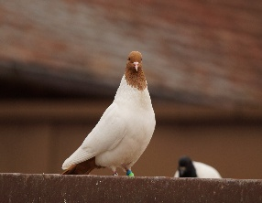 |  | 22 | So |  |  | 22 | Di
23 | Do |  |  | 23 | So |  |  | 23 | Mi |  |  | 23 | Fr |  |  | 23 | Mo |  | 48 | 23 | Mi
24 | Fr | Kirchweih Umzug |  | 24 | Mo | 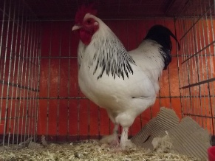 | 35 | 24 | Do |  |  | 24 | Sa |  |  | 24 | Di |  |  | 24 | Do | Heiligabend
25 | Sa | Treffpunkt Rathaus |  | 25 | Di |  |  | 25 | Fr |  |  | 25 | So | Ende der Sommerzeit |  | 25 | Mi |  |  | 25 | Fr | 1. Weihnachtstag
26 | So | 18.00 Uhr |  | 26 | Mi |  |  | 26 | Sa |  |  | 26 | Mo |  | 44 | 26 | Do |  |  | 26 | Sa | 2. Weihnachtstag
27 | Mo |  | 31 | 27 | Do |  |  | 27 | So |  |  | 27 | Di |  |  | 27 | Fr |  |  | 27 | So
28 | Di |  |  | 28 | Fr |  |  | 28 | Mo |  | 40 | 28 | Mi |  |  | 28 | Sa |  |  | 28 | Mo | 42. Heideschau | 53
29 | Mi |  |  | 29 | Sa |  |  | 29 | Di |  |  | 29 | Do |  |  | 29 | So | Taubenmarkt und |  | 29 | Di | Am 2 bis 3 2027
30 | Do |  |  | 30 | So | Taubenmarkt und |  | 30 | Mi |  |  | 30 | Fr |  |  | 30 | Mo | Impfung | 49 | 30 | Mi
31 | Fr |  |  | 31 | Mo | Impfung | 36 |  |  |  |  | 31 | Sa | Reformationstag |  |  |  |  |  | 31 | Do | Einlieferu. 42.Heides

